## 双系统

Rufus刻录系统盘<http://rufus.ie/zh/>

对dell系统，F2进BIOS，修改System Configuration-SATA Operation，将RAID On改为AHCI。否则硬盘划分“未分配”区域50G，仅能扫描出8.1G，而Ubuntu系统至少要求8.6G。（whj）

F12进入启动项选项，UEFI BOOT模式下，进入刻录Ubuntu系统的U盘，安装即可。注意安装方式不要选择默认！否则可能覆盖win的引导，导致进不去win系统。

Windows引导重现：Ubuntu系统Terminal下

sudo gedit /etc/default/grub（用gedit编辑器打开grub控制台文本）

修改“行7”的GRUB DEFAULT=0为=2

sudo update-grub

重启即可。Win BOOT Manager即是Win系统，Ubuntu即是Linux系统。（lpb）

## Ubuntu

终端terminal（控制台下）：

新建活动终端：Ctrl+Shift+T

复制（命令行）：Ctrl+Insert 组合键　或　用鼠标选中即是复制。

粘贴：Shift+Insert 组合键　或　单击鼠标滚轮即为粘贴。（甚至可以与windows下Ctrl+C/+V无缝混用）

在终端使用python：python

查看lenstronomy相关参数：

imoport lenstronomy

版本：lenstronomy.__version__

路径：lenstronomy.__path__

作者：lenstronomy.__author__

复制文件：cp

~/路径==/home/(user，如)chongzi/路径

## Linux 系统根目录

本文介绍 Linux 系统根目录下的各种文件夹及其用途，了解这些目录可以帮助你更好地管理你的 Linux 主机。

<https://cloud.tencent.com/developer/article/1584261?from=information.detail.linux%20usr%E6%96%87%E4%BB%B6%E5%A4%B9>

Linux 系统目录结构

<https://www.runoob.com/linux/linux-system-contents.html>

注意：

计算机（类似C盘）目录：cd /

用户（chongzi）主目录：cd ~，即等效于cd /home/chongzi

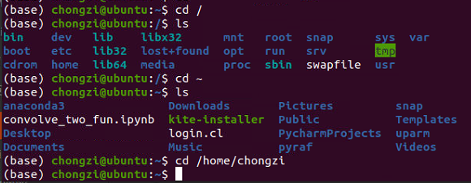

## 添加桌面（九宫格）图标快捷方式

（以anaconda及jupyter为例）

<https://blog.csdn.net/Code_7900x/article/details/98993962>

cd /usr/share/applications %此文件夹下全是桌面图标，可用ls查看

sudo gedit anaconda.desktop %其中*.desktop是桌面图标文件

进入gedit编辑界面（sudo要求输入密码）。gedit命令，是一个文本编辑器：

<http://www.360doc.com/content/19/0618/09/54508727_843244127.shtml>

参照以下路径修改，主要是用户名（chongzi）、软件版本。可进“~/”用户目录文件夹查找

[Desktop Entry]

Name=Anaconda（应用名）

Version=1.0

Type=Application

Exec=/home/chongzi/anaconda3/bin/anaconda-navigator（应用启动目录）

Icon=/home/chongzi/anaconda3/pkgs/anaconda-navigator-1.10.0-py38_0/lib/python3.8/site-packages/anaconda_navigator/static/images/anaconda-icon-256x256.png（应用图标）

Terminal=false

StartupNotify=true

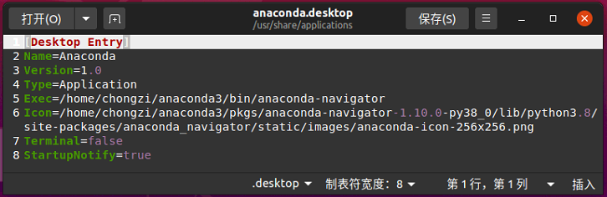

保存关闭，即可在桌面找到图标，必要时可重启虚拟机。（可忽略warning？？？）

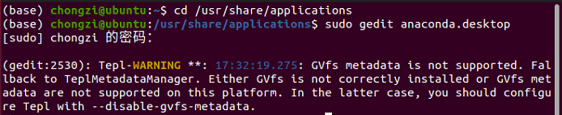

对图标右键收藏，即可在左栏快速打开，绕过新建terminal及键入jupyter notebook。